ЦЕНТР ПО САПРОПЕЛЮ

Астрахань. ул. Ульянова, 67. тел. +7(8512)732220. 305625. факс +7(8512)305625. E-mail: danil@astranet.ru
www.saprex.ru
Специальная научно-техническая, технологическая учебная, прикладная и проектно-информационная литература для открытия и осуществления малого и среднего бизнеса по добыче, подготовке и переработке сапропеля в товарную продукцию

КНИГА 9. ТЕХНОЛОГИЯ ПРОИЗВОДСТВА САПРОПЕЛЕ-НАВОЗНЫХ УДОБРЕНИЙ БИЗНЕС-ПЛАН (РАБОЧИЙ ПРОЕКТ) ПРЕДПРИЯТИЯ

АННОТАЦИЯ
CD книга описывает технологический процесс и проектное решение утилизации навоза (куриного помета) путем подготовки и смешения его с сапропелем и выпуском сапропеле-навозных сыпучих и гранулированных высокоэффективных удобрений.
Приведены данные лабораторных технологических исследований, спецификация оборудования, технико-экономический расчет производства, себестоимость выпуска единицы продукции.

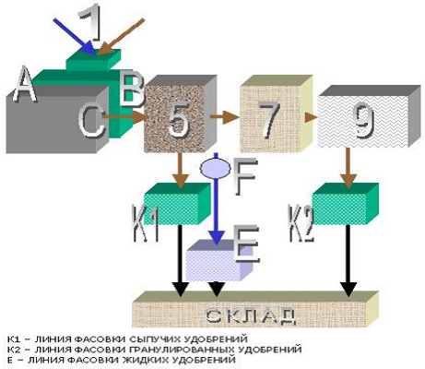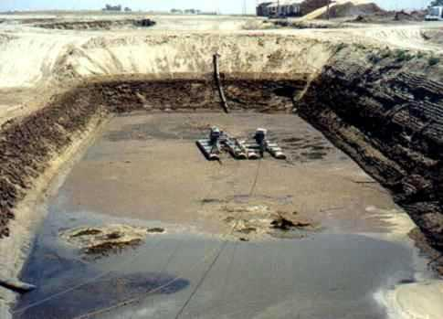

СОДЕРЖАНИЕ
ВВЕДЕНИЕ
Глава 1. Оценка сапропеля озерного месторождения и поступаемого на переработку навоза. Предлагаемая производственно-технологическая схема.
1.1. Характеристика перерабатываемого сапропеля и навоза.
1.2. Характеристика сепарированного сапропеля+навоза
Глава 2. Добыча сапропеля на озере и доставка навоза
Глава 3. Подготовка сапропеля+навоза к переработке
Глава 4. Процесс гранулирования сапропеле-навозной смеси
Глава 5. Процесс сушки сапропеле-навозной смеси
Глава 6. Технология переработки сапропеля+навоза в товарную продукцию
6.1. Технологическая схема производства сыпучих удобрений

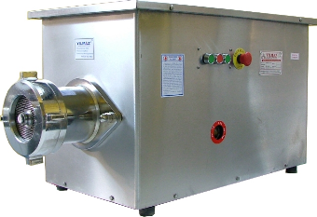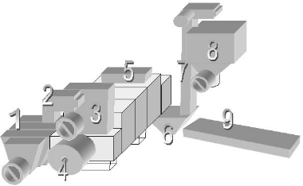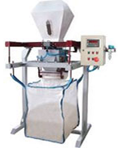
6.2. Технологическая схема производства гранулированных удобрений
6.3. Технологическая схема производства жидких органических удобрений
Глава 7. Спецификация оборудования
Глава 8. Технико-экономические показатели производства
8.1. План по персоналу. Организация труда. Объемы строительных работ. Объемы эксплуатационных расходов.
8.2. Стоимость строительства. Основные технико-экономические показатели. Режим работы.
8.3. Себестоимость продукции. Расчет доходности производства.
Глава 9. Учет и контроль производства
Глава 10. Безопасность жизнедеятельности
Выводы
Заключение
ПРИЛОЖЕНИЯ

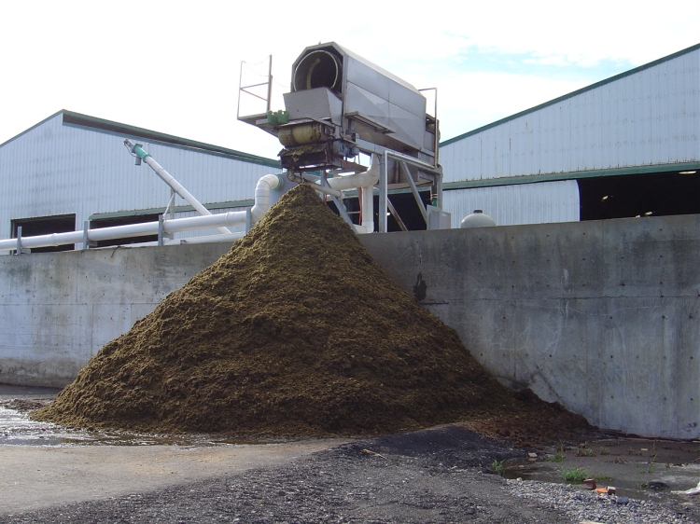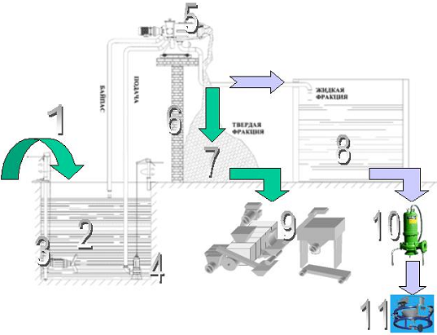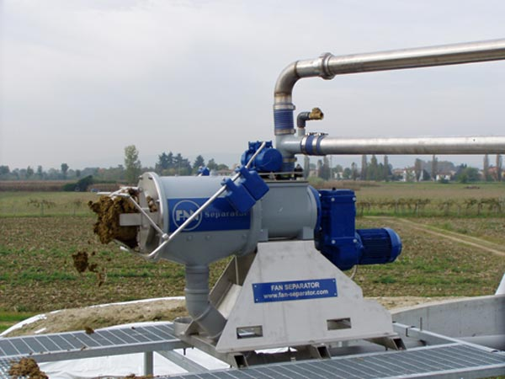

Автор книги: к.т.н. горный инженер-геотехнолог, гидрогеолог Николай Дмитриевич Бычек
Книга 9 включает 39 страниц формата А4, табличный, фото-, и графический материал.
Стоимость Книги 9 на CD носителе: 1000 руб. + доставка почтовая или курьером.

